Учим ребенка пользоваться ножницами (средняя группа)
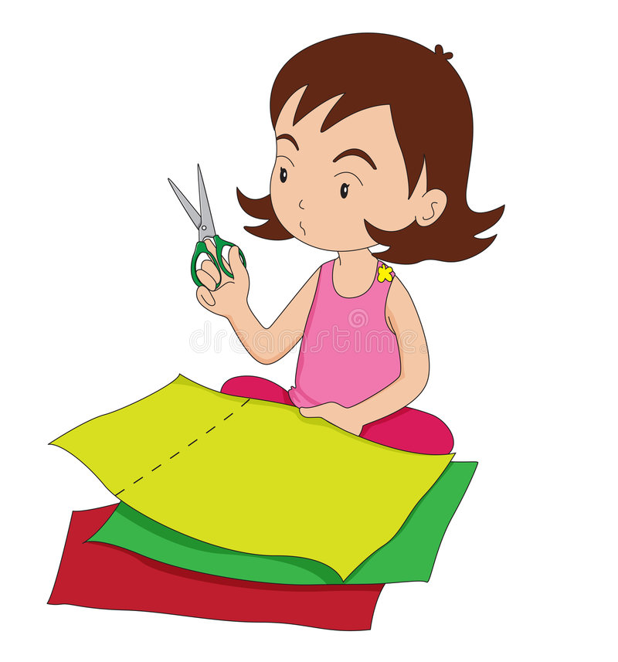
Умение вырезать — важный навык, который предстоит освоить малышу. А всё потому, что работа с ножницами развивает мелкую моторику, мышление и координацию, учит концентрироваться, быть внимательным и усидчивым. Умение вырезать ножницами очень хорошо развивает мелкую моторику рук, а следовательно положительно влияет на развитие речи малыша. И все таки решение дать ребенку в руки ножницы требует от педагога и родителей особой бдительности.
С какого же возраста можно доверить ребенку вырезать ножницами? В детских садах вырезать ножницами начинают со средней группы — после четырех лет. Ножницы — сложный инструмент. Малыши не с первого раза понимают, как их правильно держать, каким образом вести по картинке и как оставаться в пределах линии. Первые опыты с инструментом часто неудачные. Но учить ребёнка вырезать, все-таки надо.
Выбираем хорошие ножницы
Учиться вырезать нужно с помощью хорошего инструмента — правильных ножниц.
Выбирайте ножницы с закруглёнными концами.
Ребёнку должно быть удобно их держать.
Дырочки для пальцев должны быть подходящего размера.
Выбирайте ножницы, которые малыш может легко открывать и закрывать.

Учимся правильно держать ножницы
После того, как мы выбрали ножницы, научим ребенка правильно их держать.
·Попросите ребёнка просунуть большой палец в маленькое отверстие в рукоятке ножниц, а указательный и средний пальцы — в большое отверстие.
·Для удобства ребенок может просунуть в большое отверстие и безымянный палец. Безопасные пластиковые ножницы подходят для малышей, но в их большое отверстие сложно просунуть больше двух пальцев.
Техника безопасности
Как только начали работу с ножницами, нужно сразу объяснить ребенку, что ножницы — это не игрушка. Пользоваться ими нужно только по назначению и только за столом. Основные правилa безопасности использования ножниц:
- Ножницы нельзя брать без разрешения
- Ножницы нельзя класть на край стола, они могут упасть и поранить
- Ножницы нельзя оставлять в открытом виде
- Нельзя проводить руками по открытым лезвиям ножниц, они острые и можно поранится
- Ножницы нельзя передавать лезвиями вперед
- Ножницы нужно хранить в подставке ручками вверх
- Ножницы нельзя держать лезвиями вверх или по направлению к себе, можно наткнутся и пораниться
- Ножницами нельзя вырезать на ходу
Это основные правила безопасности, которые мы должны объяснить ребенку перед началом работы с ножницами.

